Домашнее задание:

А Н А Г Р А М М Ы
Переставив буквы, запишите ниже зашифрованные слова:
1. «Художественная обработка материалов»
Шывавиеин, кедаровитеон, нталмеьннаоеор, ногмаморам

2. «Технология обработки ткани»
Пернасток, цынинож, окстеж, нитсуремтны, бородувонаеи, омедилоравине, окснртиуоравине, ошв.

Тест «Техника безопасности».
Подчеркни правильный ответ:
- Как должны быть расположены ножницы на столе при работе?
а) справа, кольцами к себе с сомкнутыми лезвиями;
б) слева, кольцами от себя.
-. Передавать ножницы следует:
а) острием вперёд; б) кольцами вперёд с сомкнутыми лезвиями;
-. Чем необходимо пользоваться при шитье плотной ткани, чтобы избежать прокола пальца?
а) напальчником; б) напёрстком.
-. Куда необходимо вкалывать булавки и иголки при работе?
а) в игольницу; б) клубок ниток.
-. Какой длины должна быть нитка при шитье?
а) 40-50 см; б) 1-2 м.

Тест «Виды швов».
Задание: определить вид шва и поставить соответствующую цифру.
а | 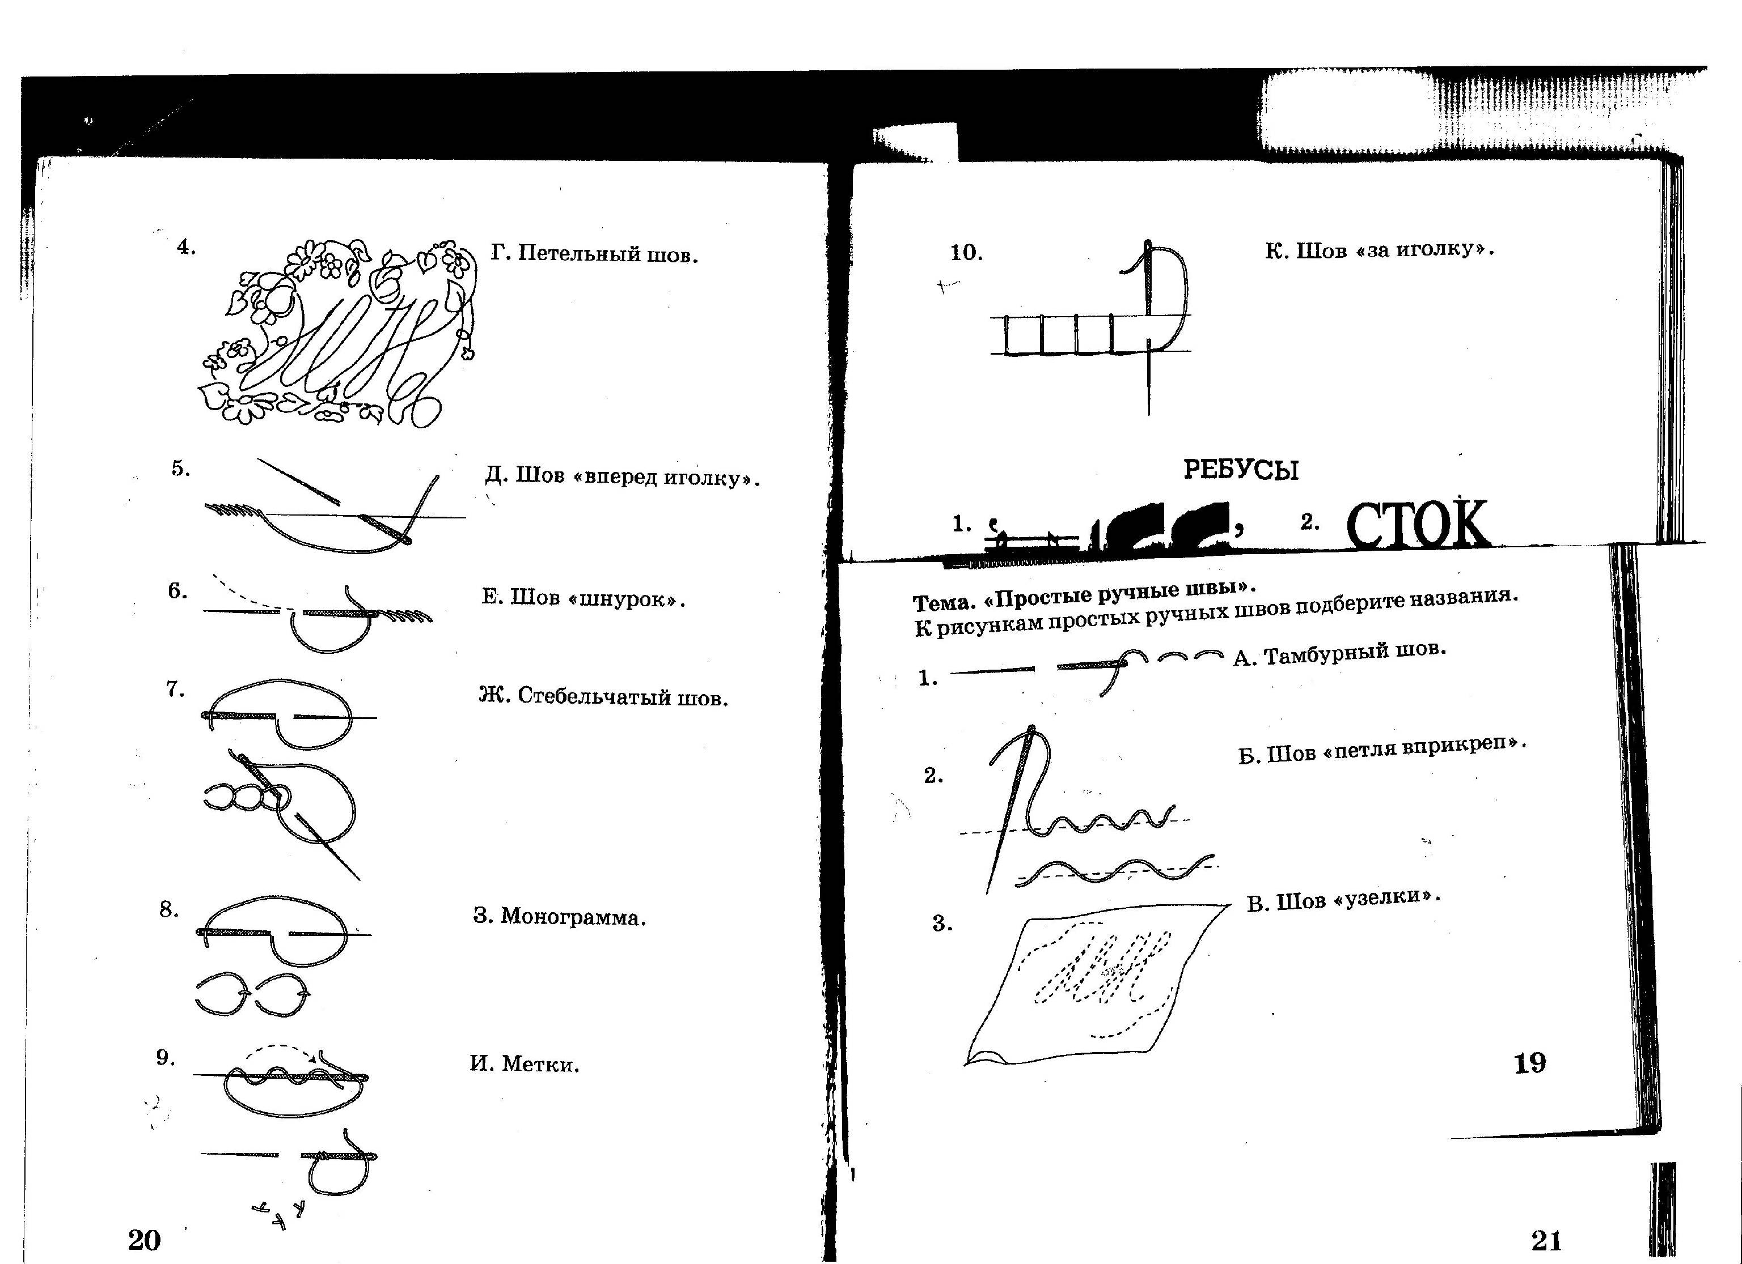 |  | в | 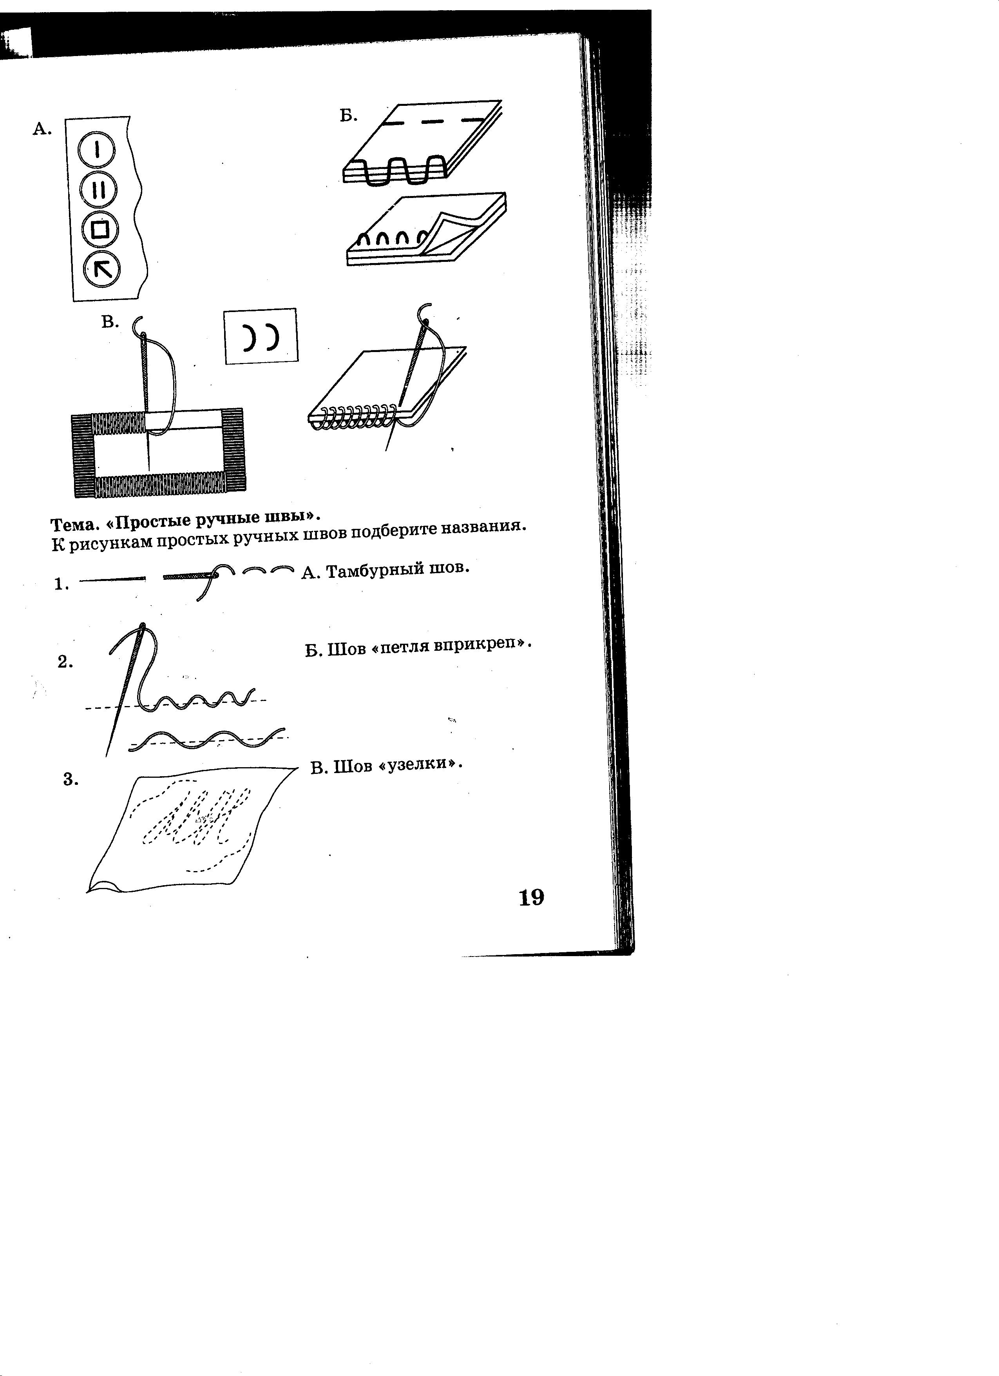
б

1.Смёточный 2. Через край 3. Петельный

